图 书 推 荐

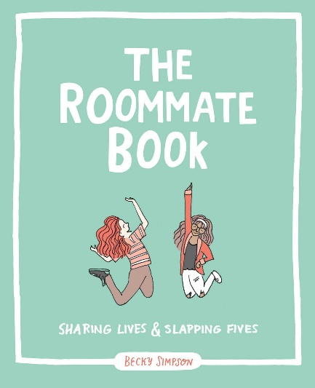
中文书名：《很高兴遇见你》
英文书名：THE ROOMMATE BOOK: SHARING LIVES AND SLAPPING FIVES
作 者：Becky Murphy Simpson
出 版 社：Andrews McMeel Publishing
代理公司：DeFiore/ANA/Lauren Li
页 数：160页
出版时间：2016年6月
代理地区：中国大陆、台湾地区
审读资料：电子稿
类 型：成人漫画
版权已授：2018年授权北京联合出版公司，版权已回归。

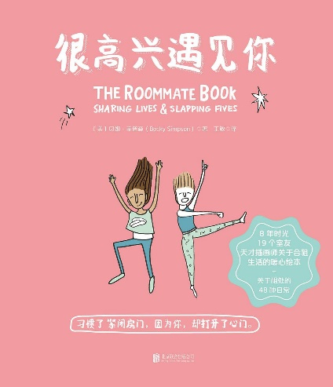
中简本出版记录
书 名：《很高兴遇见你》
作 者：[美]贝姬·辛普森
出版社：北京联合出版公司
译 者：王敏
出版年：2018年4月
页 数：160页
定 价：58元
装 帧：平装

内容简介：

8年时光，19个室友，

美国天才插画师关于合租生活的暖心绘本，

关于相处的48种日常。

习惯了紧闭房门，因为你，却打开了心门。

有人帮你拉上裙子拉链，

永远不必担心忘带钥匙，

一起“罪恶”地享用深夜美食，

互相起“专属绰号”，制造只有彼此知晓的“黑历史”

……

和陌生人同住一个屋檐下是怎样的体验？本书满足了你对合租生活的所有想象。

在这场短暂的人生旅程里，你可能会遇到各种各样的室友，疑惑“我该不该和这个人住在一起”，书中为你提供了实用Tips和趣味流程图。不过这并不是最重要的，这本小书里没有糟糕剧情，而是关于分享与珍惜。在这无拘无束的时光里，你们可能一起做过许多蠢事，还要一同为房租省钱，不知不觉中，你们成了亲密伙伴，去洗手间也不必关门，一起装饰你们的房间，列下一份长长的清单，写满了想要一起实现的愿望……这段时光是你青春的印记，也带给你走向人生下一站的勇气。

★ 个性涂鸦+ins风插画+趣味小测试+超实用Tips+戳心金句，一本满足你对合租生活所有想象的创意绘本。

★ 虽然着眼于一种室友关系，却能从中找到许多人际交往的真理与共鸣，换一个角度思考每一种亲密关系，告别“社交恐惧症”，学会做一个积极有趣温暖的人。

★ 清新可爱适合拍照的礼品书：一份毕业季送给室友留念或是送给正在一起合租的朋友们的绝妙礼物。

★ 随书附赠便签卡两枚，有什么想说的话写在卡片上，让室友之间的留言也变得萌萌哒；还有一张主题手账贴纸，如果有心将你和你的室友的一起相处的时光记录下来，这张贴纸可以让你们的记录簿更加有趣多彩！

作者简介：
贝姬·辛普森（Becky Simpson）是一位独立插画家、平面设计师，她同样是一位演讲者、作家以及Chipper Things商店的创立人，现居于田纳西州的纳什维尔。她在艾奥瓦州的一个小城镇森特勒尔城出生、长大，也是在那里，她萌生了对涂鸦的热情。她小时候喜欢读艾瑞克·卡尔的《好饿的毛毛虫》和马莉莎·摩丝的《阿米莉娅的日记本》。2010年从艾奥瓦州立大学平面设计专业毕业后，她搬到得克萨斯州，找到了第一份工作。2013年，她创作了第一本书：I’d Rather Be Short: 100 Reasons Why it’s Great to be Small，这本书大获成功，获得了克里斯汀·贝尔、少女时代等明星的追捧。在那之后，她决定自己创业。她还是Adobe公司最早的Creative Residents（2015—2016年）。本书是她的第二本书。

个人网站：beckymsimpson.com。

《很高兴遇见你》
目录
引言
让我们开始吧
说说室友
目标：姐妹花
崭新的开始
个性类型大揭秘
分享生活，击掌庆祝
招待客人与开派对
开创我们的传统
一起做手工
舒适之城
分摊账单和分享衣服
建立友谊，而不是作对
黄金时光
致谢

谢谢您的阅读！
请将反馈信息发至：李文浩（Lauren Li）
安德鲁·纳伯格联合国际有限公司北京代表处
北京市海淀区中关村大街甲59号中国人民大学文化大厦1705室
邮编：100872
电话：010-82449901
传真：010-82504200
Email：Lauren@nurnberg.com.cn
网址：http://www.nurnberg.com.cn
微博：http://weibo.com/nurnberg
豆瓣小站：http://site.douban.com/110577/
新浪微博：安德鲁纳伯格公司的微博_微博 (weibo.com)
微信订阅号：ANABJ2002

